Опросный лист на проектирование и изготовление накопительной емкости, пожарного резервуара, топливной емкости.
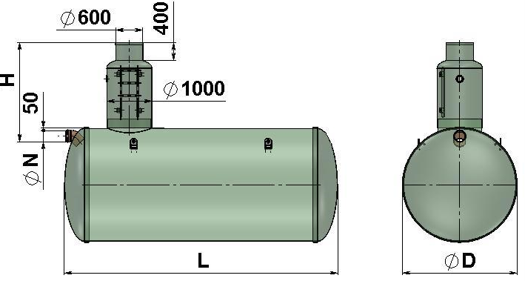

Заказчик:
Адрес объекта:
Контактное лицо:
Телефон/Факс/E-mail:
№ | Вопрос | Ед. изм. | Ответ
1 | Объем емкости | м.куб.
2 | Предполагаемый диаметр емкости, D | мм
3 | Вертикальная или горизонтальная емкость
4 | Установка емкости: наземная, подземная, в помещении, автомобиль
5 | Тип или химический состав жидкости
6 | Максимальная температура жидкости | ° С
7 | Возможное максимальное внутреннее давление | кг/см²
8 | Глубина залегания подводящей трубы для подземной установки, h | мм
9 | Диаметр входящей трубы, D вх | мм
10 | Тип грунта:
 | - грунт плотностью не более 2100 кг/м² (супесь, суглинок) с возможностью разделки стенок котлована под углом 45⁰ и замещения грунта строительным песком
 | - грунт плотностью свыше более 2100кг/м2 (глина) без возможности разделки стенок котлована под углом 450
 | - нестабильный грунт с необходимостью применения специальных мер по укреплению стенок котлована
Специальные требования:
* Окончательное значение устанавливает производитель

Дата «______________» 20___г. Подпись клиента_____________________

www.RosEcology.ru - Накопительные пожарные резервуары

